L’équipe du collège
Nelson Mandela invite à ses
portes ouvertes
les parents d’élèves
de CM1 et de CM2

Jeudi 6 février 2020
de 17h00 à 19h30

- Rencontrer l’équipe des professeurs

- Découvrir les projets dans les classes

- S’informer sur les options et sur l’offre des Langues Vivantes — bi-langue dès la 6ème

- Découvrir les dispositifs d’aide individualisée

- Rencontrer les représentants des parents d’élèves

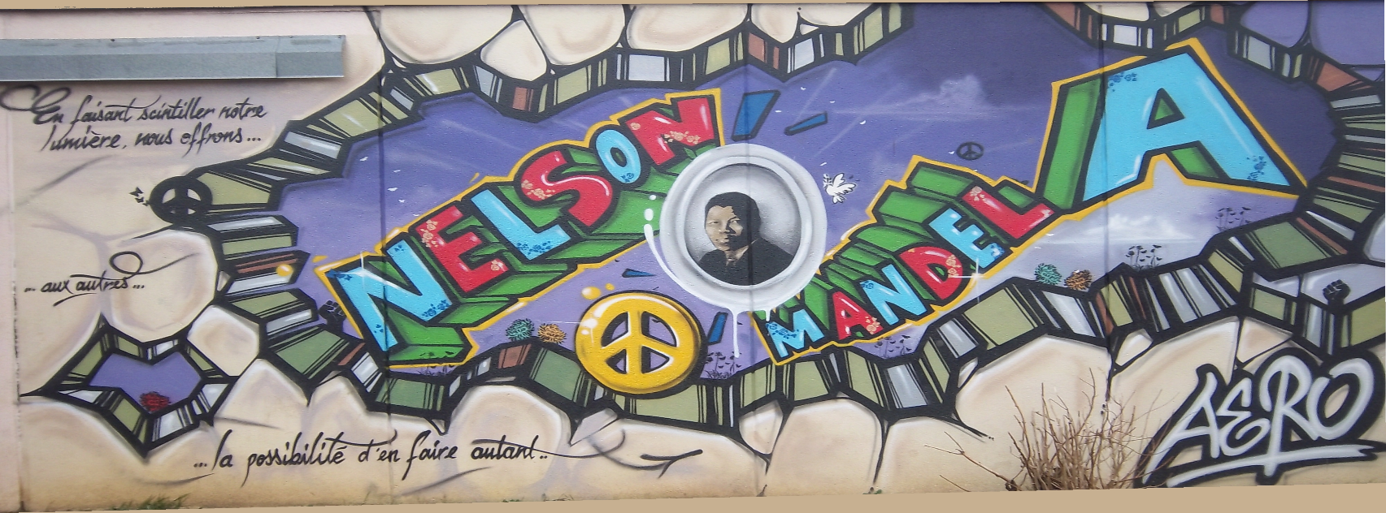

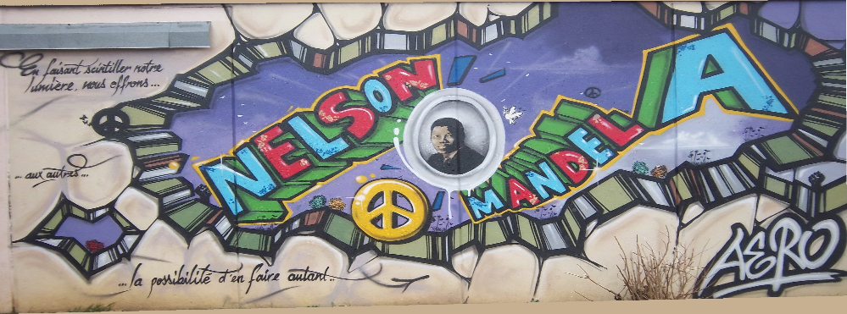

Collège Nelson MANDELA - 3 rue Guyon de Guercheville - 14200 Hérouville Saint Clair
TEL 02 31 47 61 32 @ Ce.0141363f@ac-caen.fr
Site http://college-mandela.etab.ac-caen.fr/

